ПРИКАЗ

**Москва**

О согласовании Федерально»! антимонопольной службой предложения

региональной энергетической комиссии Республики

**Ингушетия**

о

согласовании долгосрочных параметров регулирования тарифов на услуги

ио передаче электрической энергии с применением метода

**долгосрочной**

индексации' необходимой валовой выручки филиала

IIAO

**«МРСК**

Северного Кавказа» -

**«Ингушэнерго»**

В соответствии с Федеральным законом от 26 марта 2003 года

*Ш*

35-Ф3

«Об электроэнергетике» (Собрание законодательства Российской Федерации,

2003

,

*Ш*

13, ст.

**1177)**

**,**

постановлением Правительства Российской Федерации от

29

декабря

**2011**

года

*Ш*

**1178**

«О ценообразовании в области регулируемых цен

(

тарифов)

**в**

**электроэнергетике»**

(

Собрание

законодательства Российской

Федерации. 2012, № 4.

**ст.**

504)

, постановлением Правительства Российской

Федерации, от 30,04.2018 № 534 «О внесении изменений в некоторые акты.

Правительства

**Российской**

Федерации в связи

**с**

продлением особенностей

функционирования оптового

**и**

розничных рынков на территориях отдельных,

частей

**ценовых**

зон оптового рынка» (Собрание законодательства Российской

**Федерации,**

2018

,

№

**19**

**,**

**ст.**

.2756)

,

Положением

о

Федеральной

антимонопольной

**службе,**

утвержденным

**постановлением**

Правительства

Российской Федерации от 30 июня 2004 года № 331 (Собрание законодательства

2018-723 5 7

Ш

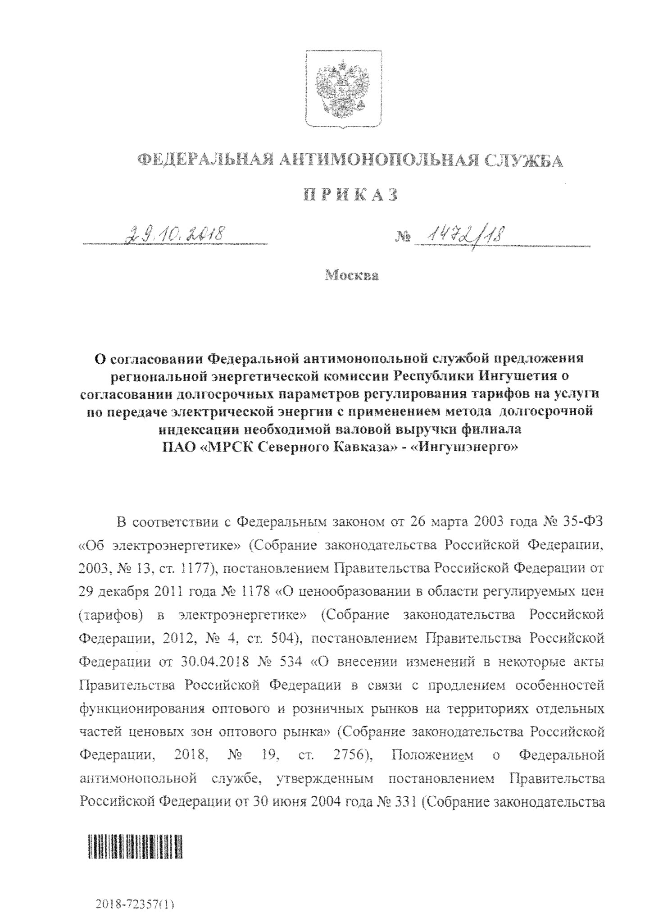

Российской Федерации,

**2004**

**,**

*Ms*

31,

**ст.**

3259)

, на основании заявления

региональной энергетической комиссии Республики

**Ингушетия**

от 17,1(3,2018

№417

,

**п риказываю:**

. Согласовать предложение регионально! энергетической комиссии

1

Республики Ингушетия о продлении

**срока**

действия долгосрочного периода

регулирования' тарифов

**на**

услуги по передаче электрической энергии по сетям

филиала

**ПАО «МРСК**

Северного Кавказа» -

**«Ингушэнерго»**

с применением

метода долгосрочной индексации необходимой валовой выручки до 31 декабря

года,

2027

долгосрочные

параметры

регулирования

деятельности

территориальной сетевой организации филиала ПАО «МРСК Северного

Кавказа»

-

**«Ингушэнерго»,**

в

отношении

которой

применяется

метод

индексации

необходимой

валовой

выручки,

согласно

долгосрочной

Приложению к настоящему

**приказу ,**

2

,

Контроль за исполнением настоящего приказа возложить на

заместителя руководителя ФАС России

**В.Г. Королева.**

**Руководитель**

И.Ю, Артемьев

2018-72357(!)

